klasa IV - technika
Lekcja 27.10.2020 r.
Temat: Piechotą po mieście – ciąg dalszy.

- Przeczytaj poniższe fragmenty ustawy – Prawo o ruch drogowym, a następnie odpowiedzcie na pytania i sporządźcie krótką notatkę w zeszycie.

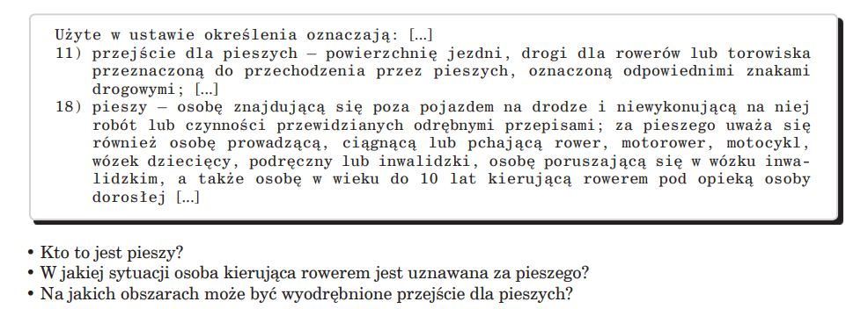
Fragment I:

Fragment II:
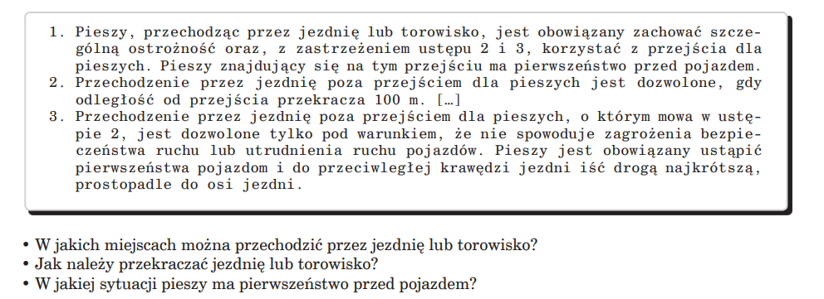
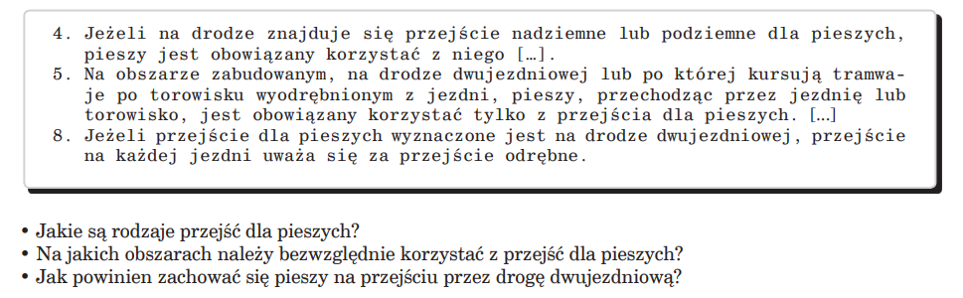
Fragment III:

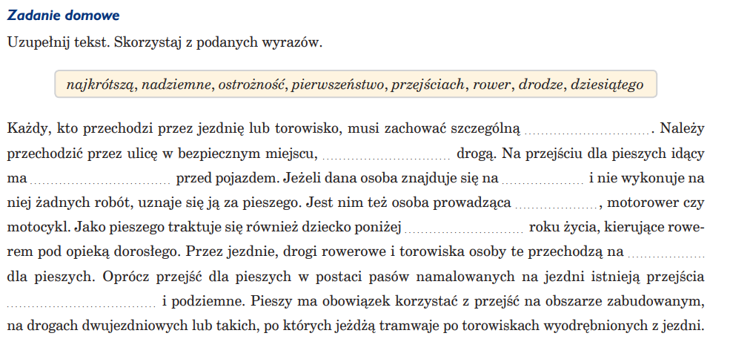
- Przepisz lub wydrukuj i uzupełnij poniższy tekst na zadanie domowe.

